- h
Hướng dẫn tạo template ZBS trên CRM
Version 1.0
Internal Document
Tri Anh Solutions Corp.

Hướng dẫn tạo template ZBS trên CRM

Tri Anh Solutions Corp.

MỤC LỤC
Chương I. TỔNG QUAN. 4
1. Lịch sử cập nhật. 4
Chương II. CÁC BƯỚC THỰC HIỆN 5
1. Quy trình tạo template ZBS ( Mẫu Tùy Chỉnh ) 5
2. Quy trình tạo template ZBS ( Mẫu Yêu cầu thanh toán) 7

TỔNG QUAN.

Lịch sử cập nhật.
Ngày | Người Cập Nhật | Version | Mô tả
27/01/2026 | Lý Anh Khoa | Ver1.0 | Bắt đầu

CÁC BƯỚC THỰC HIỆN
Hướng dẫn cấu hình template tạo ZBS trên CRM

1. Quy trình tạo template ZBS ( Mẫu Tùy Chỉnh )
Bước 1: Click vào hình => Mẫu Email, SMS, ZNS để vào giao diện tạo template.
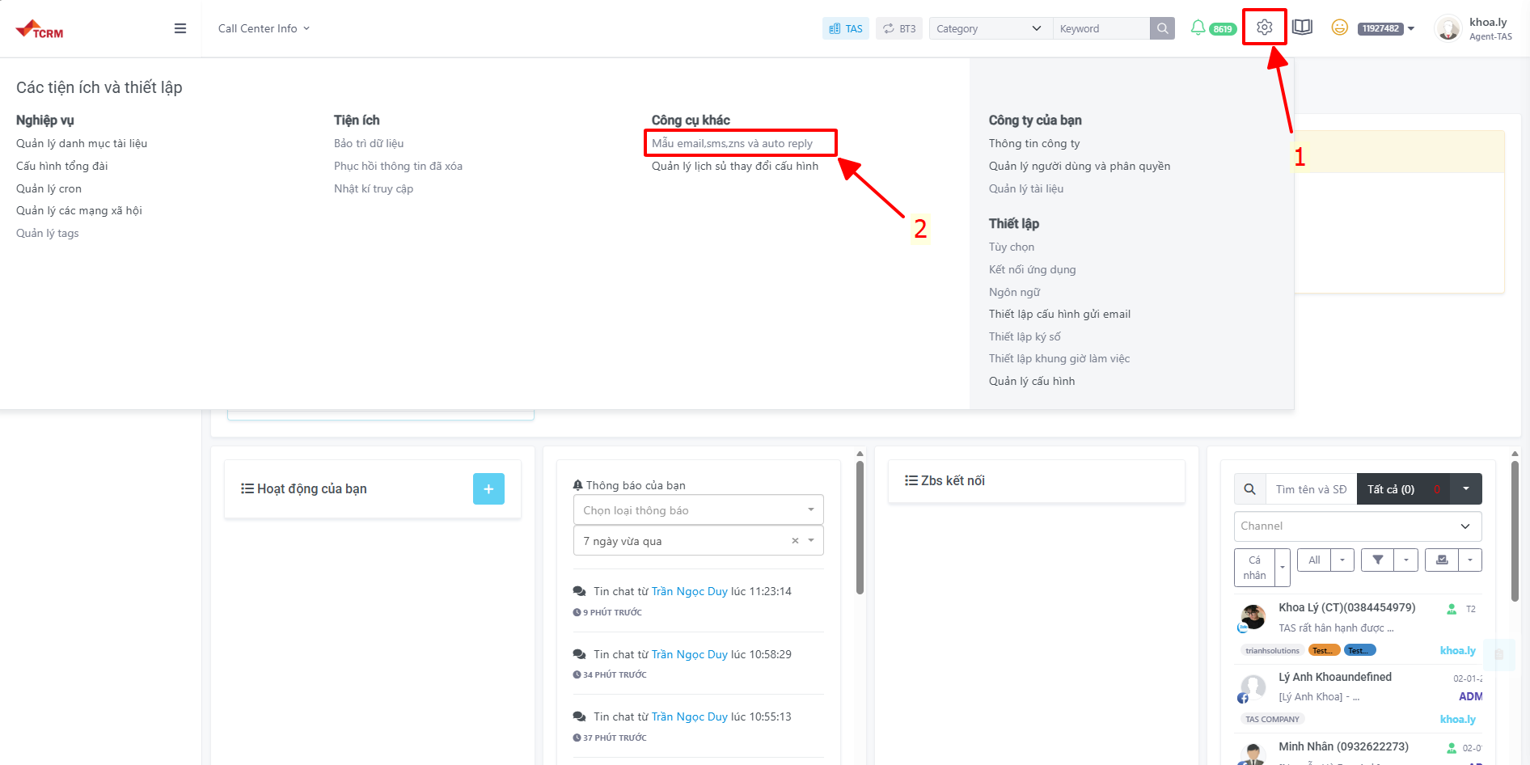
Bước 2: Click vào hình 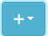sau đó click vào nút 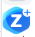 để tạo bản mẫu Zalo ZBS.
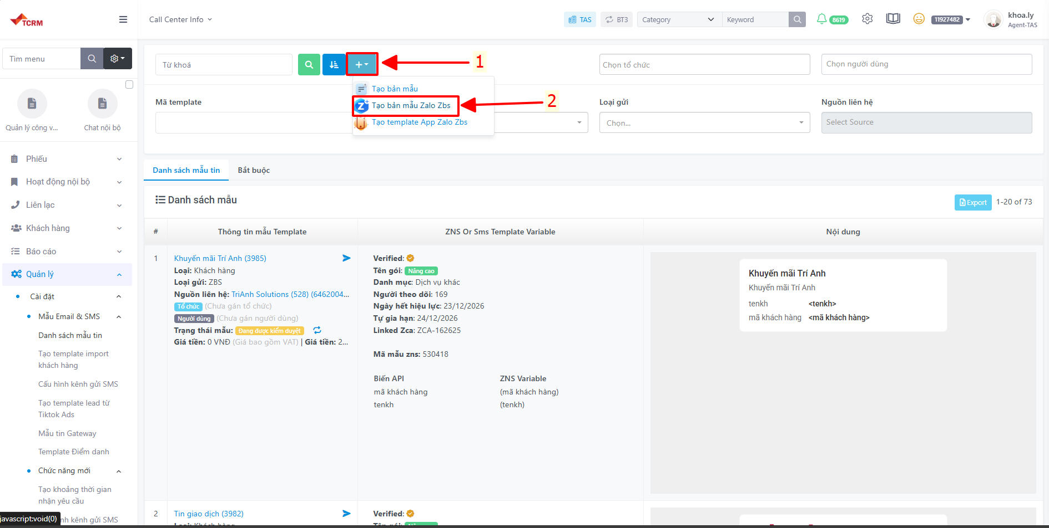
Bước 3: Điền các thông tin cần thiết như:
- Điền Tên mẫu ZBS.
- Chọn Nguồn liên hệ là Zalo OA của mình.
- Chọn loại ZBS.
-.Chọn mục đích gửi ZBS.
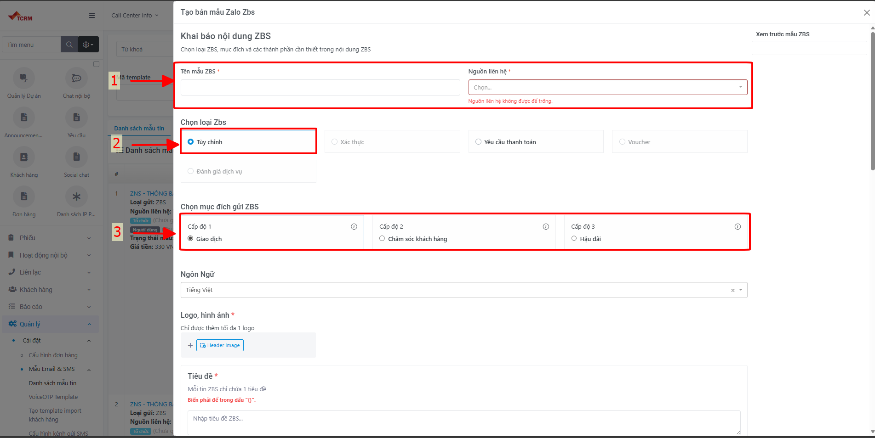
- Chọn file logo ảnh ( Xử lý ảnh bên ngoài theo kích thước 400x96 trước khi đưa ảnh lên ).
- Nhập tiêu đề ( Nếu tiêu đề có biến, biến phải để trong dấu "{}" ).
- Nhập văn bản ( Nếu tiêu đề có biến, biến phải để trong dấu "{}" và nhập tối thiểu 1 ô văn bản).
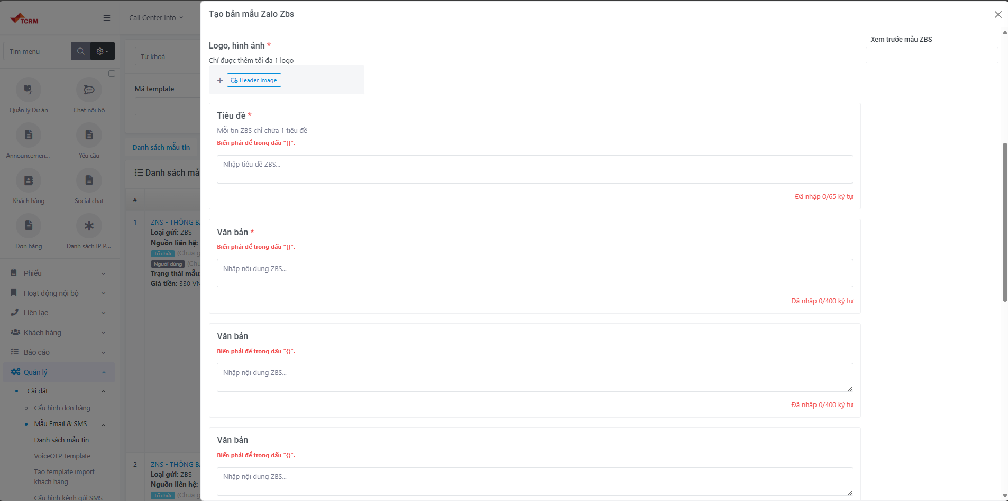
- Ở phần Bảng, nhập “Tiêu đề” là tên của biến và “Nội dung” là tên biến ( Biến phải để trong dấu {} ). Có thể click vào hình dấu  để thêm hàng mới.
- Nút thao tác ( không bắt buộc ).
- Nhập Tham số ( không được bỏ ngoặc {} ở phần này ).
- Ghi chú cho kiểm duyệt có thể điền nội dung bất kì. Ví dụ: Template này dùng để giao dịch.
- Mã tracking là mã tự sinh.
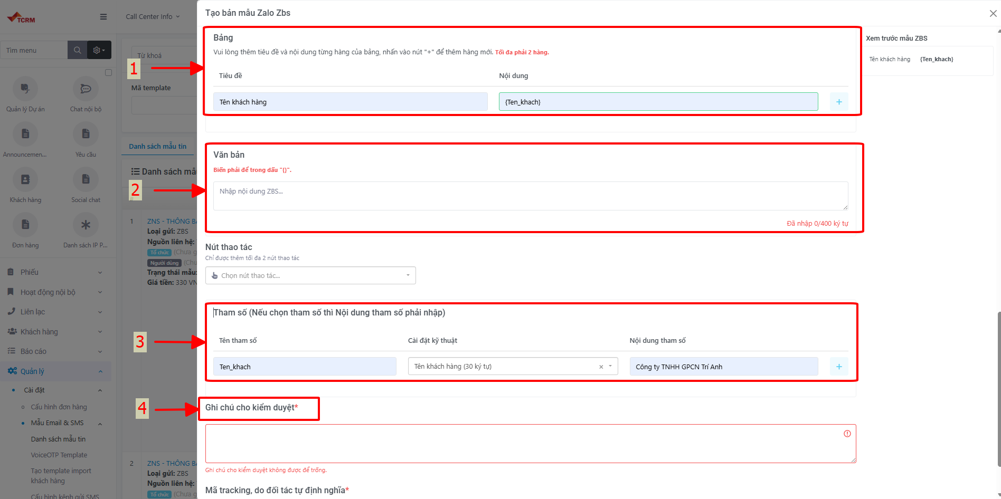
- Kiểm tra lại một lượt nữa và nhấn nút 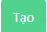 để tạo template và đẩy lên Zalo.

2. Quy trình tạo template ZBS ( Mẫu Yêu cầu thanh toán)
Bước 1: Click vào hình => Mẫu Email, SMS, ZNS để vào giao diện tạo template.

Bước 2: Click vào hình sau đó click vào nút  để tạo bản mẫu Zalo ZBS.

Bước 3: Click chọn Loại ZBS Yêu cầu thanh toán => Thêm hình ảnh logo, tiêu đề văn bản như Mẫu Tùy Chỉnh.
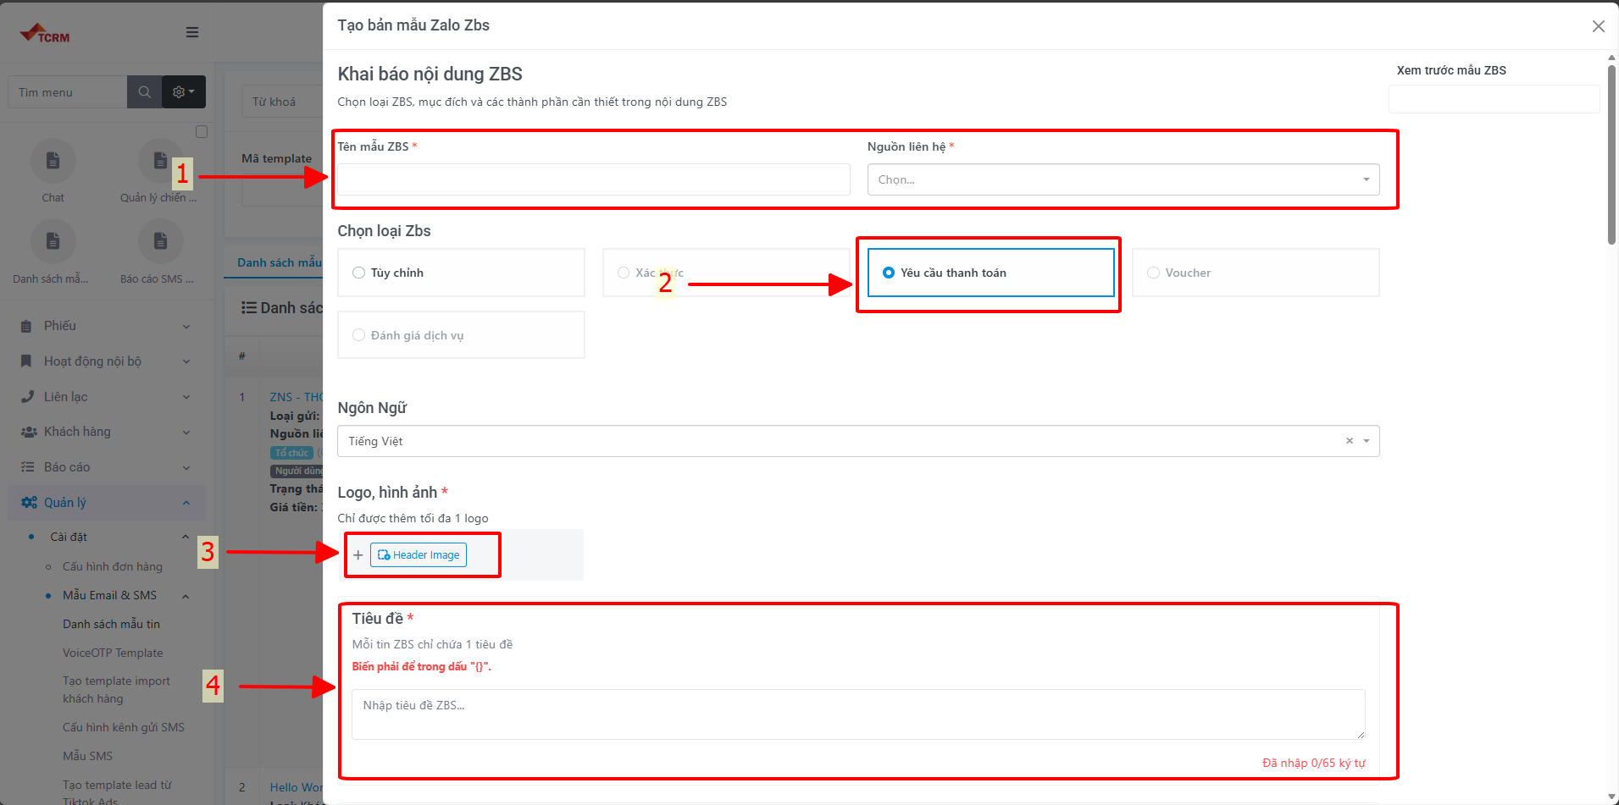
- Cập nhật thông tin thanh toán Zalo OA.
* Lưu ý: Tài khoản ngân hàng phải đứng tên chính doanh nghiệp sở hữu Zalo OA đó.
Trường hợp doanh nghiệp sử dụng số tài khoản của doanh nghiệp khác hoặc sử dụng số tài khoản cá nhân khác (không phải chủ sở hữu DN/người đại diện pháp lý của doanh nghiệp) - vui lòng cung cấp được văn bản/hợp đồng thể hiện doanh nghiệp đã ủy quyền thu hộ (cung cấp qua mục ghi chú hoặc qua biểu mẫu: https://go.zalo.me/zbs-support để được hỗ trợ).
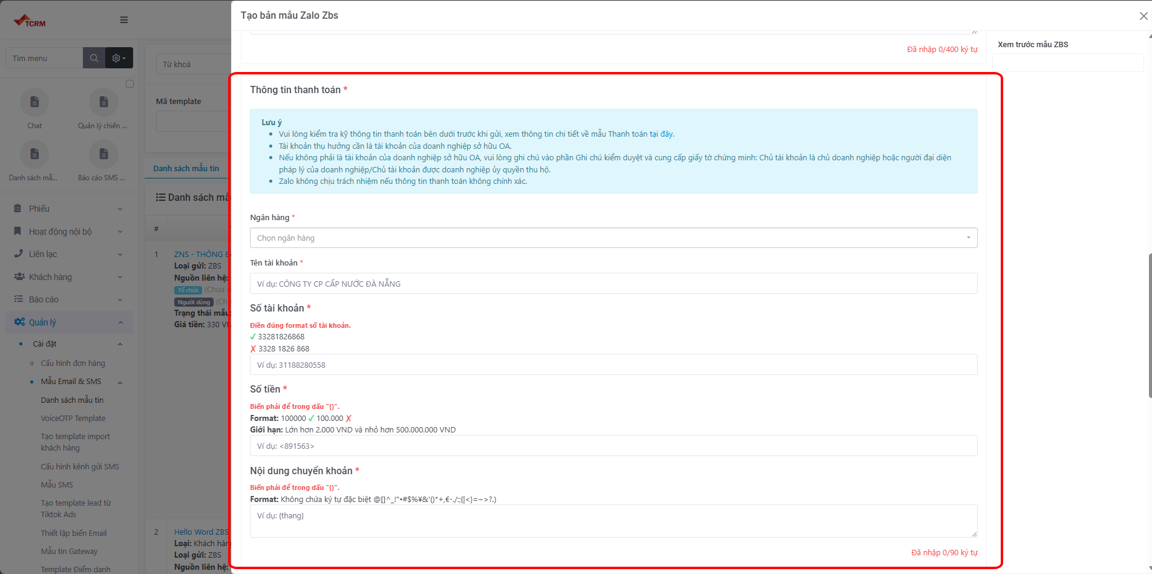
- Ở phần Bảng, nhập “Tiêu đề” là tên của biến và “Nội dung” là biến ( Nếu có biến, biến phải để trong dấu {} ). Có thể click vào hình dấu  để thêm hàng mới.
- Nút thao tác ( không bắt buộc ).
- Nhập Tham số ( không bỏ ngoặc {} ở phần này ).
- Ghi chú cho kiểm duyệt có thể điền nội dung bất kì. Ví dụ: Template này dùng để giao dịch.
- Mã tracking là mã tự sinh.
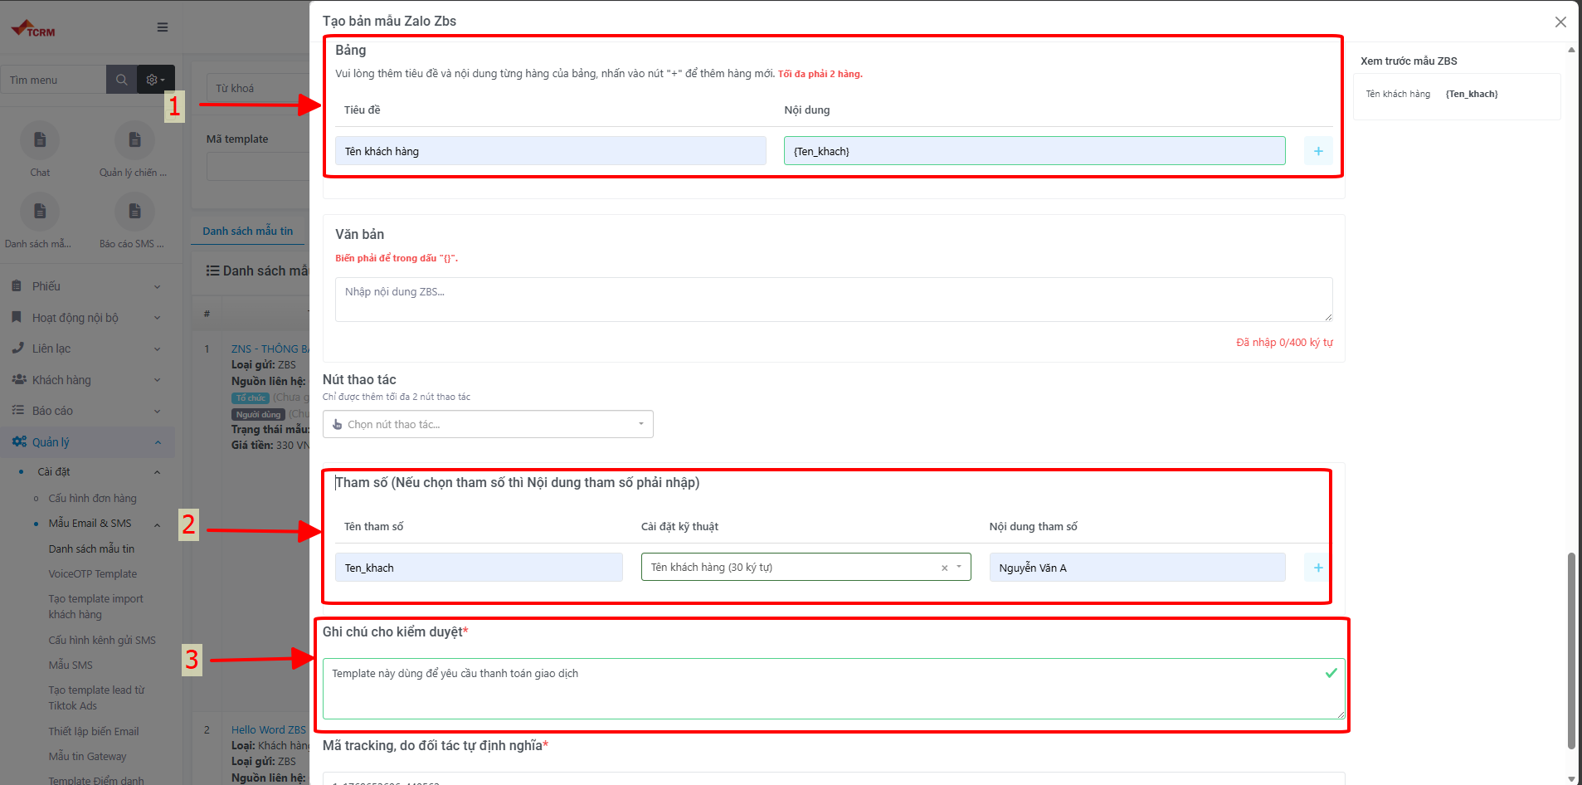
- Kiểm tra lại một lượt nữa và nhấn nút  để tạo template và đẩy lên Zalo.
- Màn hình giao diện template được duyệt và từ chối như sau:
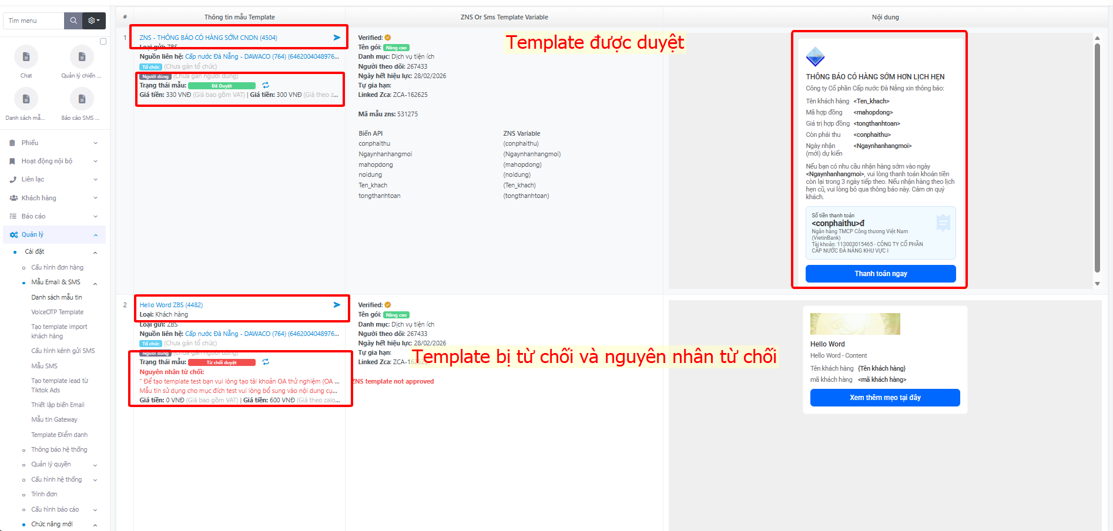
* Lưu ý: Nếu template bị từ chối, vui lòng tạo lại template khác.

